aCellModelingTool

  - 기능 : 기존에 존재하는 CELL에 사용자 데이터(User Data Linkage)를 추가하여 DGN 파일에 추가하는 기능과 기존에 존재하는 사용자 데이터를 편집하는 기능을 가지고 있습니다.
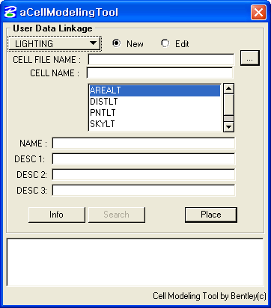
  - : 먼저 모델링할 Item 종류를 설정합니다. 기본값은 LIGHTING입니다.
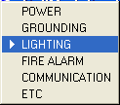
  - : New를 선택하여 CELL을 추가하고 , Edit를 선택하여 기존의 사용자 데이터를 편집할 수 있습니다.

  - CELL FILE NAME: 을 눌러 CELL LIBRARY를 선택합니다.
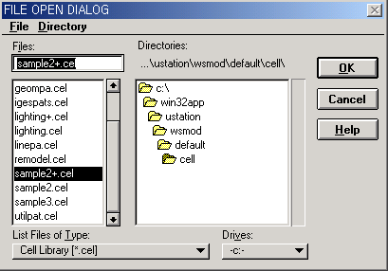
  - CELL NAME: cell library를 선택하면 cell library에 들어 있는 cell 이름들이 아래의 list box에 표기됩니다.
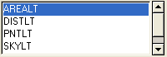
이 list box에서 더블 클릭하여 모델링 할 cell을 선택할 수 있습니다.
  - NAME : cell에 추가할 Name을 입력합니다. Name은 필수 요소이므로 반드시 입력을 해야만 합니다.
  - DESC1 ~ DESC3 : cell에 추가할 description을 입력합니다.
  - 버튼을 눌러 cell에 모델에 추가할 수 있습니다.
  - : 모델링한 cell의 정보를 보려면 먼저 cell을 선택하고 을 클릭하면 cell의 정보들이 화면에 표기됩니다.
  - 정보 수정 :
가 선택되었다면 현재 선택된 CELL의 사용자 데이터를 변경할 수 있습니다. 을 누르면 현재 선택된 CELL의 정보를 화면의 정보로 변경합니다.
